A hosszútávú űrutazások sikeréhez is nagyban hozzájárulhat a szegedi tudósok űrhajósok bevonásával megvalósult kutatása
Milyen mértékű mikrobiomváltozásokkal kell számolni az űrutazás során, hogyan lehet megelőzni vagy kezelni ezeket, hogyan lehet laboratóriumi modellekkel és űrhajós-adatokkal pontosan mérni, követni és befolyásolni a mikrobiom dinamikáját a világűrben – többek között ezekre a kérdésekre keresték a választ a Szegedi Tudományegyetem (SZTE) kutatói a Nemzetközi Űrállomáson (ISS) dolgozó űrhajósok bevonásával. A projekt eredményei azon túl, hogy jelentős mértékben hozzájárulhatnak ahhoz, hogy a hosszútávú űrutazások során egészségesek maradjanak az űrhajósok, a Földön is segíthetnek például a stressz emberi mikrobiomra gyakorolt hatásainak megértésében.
A hosszútávú űrutazások, mint például a jövőbeli Mars-expedíció, során az űrhajósok egészségének megőrzésében, és ezáltal az egész küldetés sikerében játszhat fontos szerepet a Szegedi Tudományegyetem tudósai által kidolgozott kutatási projekt. Az űrhajósok szervezete extrém stresszhatásnak van kitéve a küldetések során, ami hatással van az emberi mikrobiomra is, amely szerepet játszik az emésztésben, az immunválaszban, a gyulladások szabályozásában és más anyagcsere-folyamatokban. Ha az űrbéli környezet megváltoztatja ezt az egyensúlyt, akkor az űrhajósok szervezete sebezhetőbb lehet fertőzésekkel, gyulladásokkal, emésztési panaszokkal vagy más anyagcserezavarokkal szemben.
A magyar kutatócsoport dr. Tombácz Dóra, az SZTE SZAOK Orvosi Biológiai Intézet egyetemi docense vezetésével egy olyan kutatási projektet dolgozott ki, amelynek célja a mikrogravitáció, a sugárzás, az étrendi változások és más egyedi stressztényezők együttesének a bél- és szájmikrobiótára, valamint a vizelet mikrobiális összetételére (ún. urobiom) gyakorolt hatásának megértése, azaz az űrutazás mikrobiomra gyakorolt hatásának vizsgálata. Az SZTE kutatói pályázaton nyerték el a HUNOR-programban való részvétel lehetőségét a „Mapping Astronaut Meta-GenOmics: a Microbial Profiling Research” (MAGOR) elnevezésű projektjükkel.
A pályázatuk pozitív elbírálásáról tavaly júniusban tájékoztatták a szegedi tudósokat, akiknek ezt követően kevesebb mint egy év állt rendelkezésükre ahhoz, hogy előkészítsék a projektet, hiszen az idén nyári ISS-re indult Axiom-4 űrmisszió keretében végezték el a kutatást. Az előkészítés során nem csupán a legszigorúbb etikai feltételeknek kellett megfelelni, hanem részletesen ki kellett dolgozni a teljes módszertant is, a mintavétel gyakoriságától annak módján át egészen a beérkező minták feldolgozásáig. A kutatás a HUNOR-program munkatársainak szakmai közreműködésével valósult meg.
A kutatás során a bél-, vizelet- és száj-mikrobiom változásait vizsgálják. A projektbe bevont űrhajósoktól a küldetés előtt, az űrben tartózkodás során több alkalommal, valamint a visszaérkezést követően is gyűjtöttek mintákat. A szegedi kutatók többek között arra keresik a választ, hogy milyen mértékű mikrobiomváltozásokkal kell számolni a rövidtávú űrutazások során hogyan változik mindez a bél-, száj- és vizelet-mikrobiomban, és hogy a küldetés előtti, alatti és utáni idősoros minták alapján azonosíthatók-e olyan mintázatok, amelyek a jövőben célzott megelőző- vagy terápiás beavatkozások (pl. étrendi módosítások, probiotikumok használata) alapjául szolgálhatnak. Ezek az eredmények potenciálisan akár a hosszabb űrutazások - például egy Mars-expedicó - során is hasznosnak bizonyulhatnak.
„A terveink szerint jövő tavasz végére, nyár elejére készülünk el a beérkező minták és adatok elemzésével, akkorra készülhet el a kutatási projektünk alapján legalább egy publikáció, amelyben összefoglaljuk az eredményeinket. A mostani kutatás több szempontból is úttörő, egyrészt a korábbi, hasonló jellegű vizsgálatoknál még nem álltak rendelkezésre ilyen korszerű berendezések, másrészt mi nem csak DNS-, hanem RNS-alapú vizsgálatot is végzünk, harmadrészt pedig a vizelet mikrobiomjának ilyen körülmények között való vizsgálata teljesen új iránynak számít, pedig nagyon fontos tanulságok vonhatók le ebből. Emellett a korábbi kutatások csak a bakteriális közösségekre fókuszáltak, e projektben azonban olyan módszereket alkalmazunk, melyek révén a vírusok összességét, a viromot és is fel tudjuk térképezni. Az általunk végzett alapkutatásból kiindulva olyan további terápiás kutatásokat lehet majd indítani, amelyek nagyban hozzájárulhatnak az űrhajósok egészségének megőrzéséhez a küldetések során és ezzel pedig a missziók sikeréhez. Érdemes azt is megemlíteni, hogy a Földön is előfordulnak az extrém stresszhatások miatt elváltozások az emberi mikrobiomban, amelyeket szintén eredményesebben kezelhetünk majd a jövőben” – mondta el dr. Tombácz Dóra.
https://www.youtube.com/watch?v=KidsM5hejl0
Sajtókapcsolat:
- Hegedűs-Varga Krisztina, közkapcsolati igazgatóhelyettes
- Szegedi Tudományegyetem Nemzetközi és Közkapcsolati Igazgatóság
- sajto@szte.hu
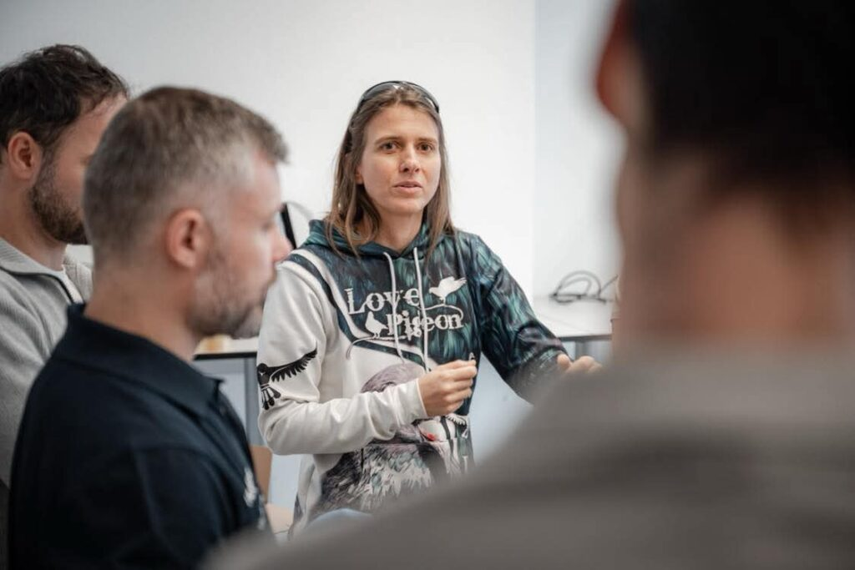 | © HUNOR program
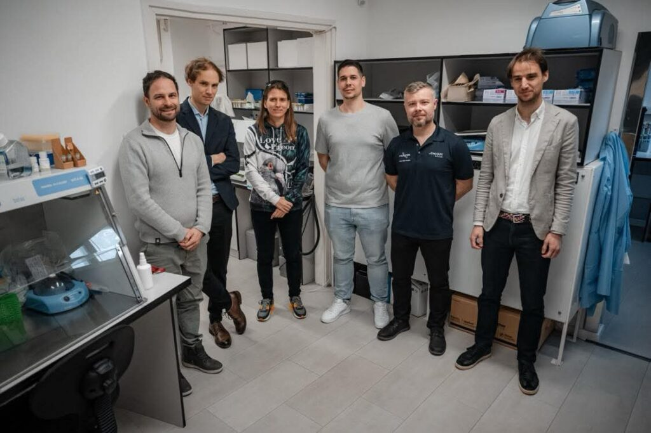 | © HUNOR program
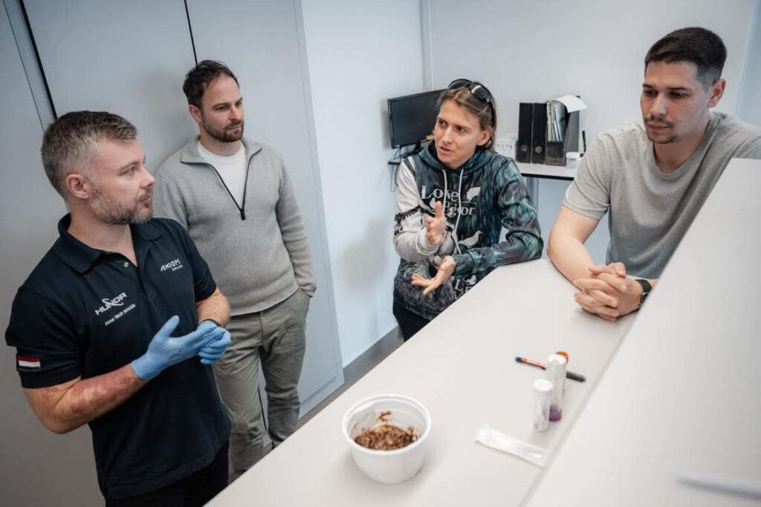 | © HUNOR program
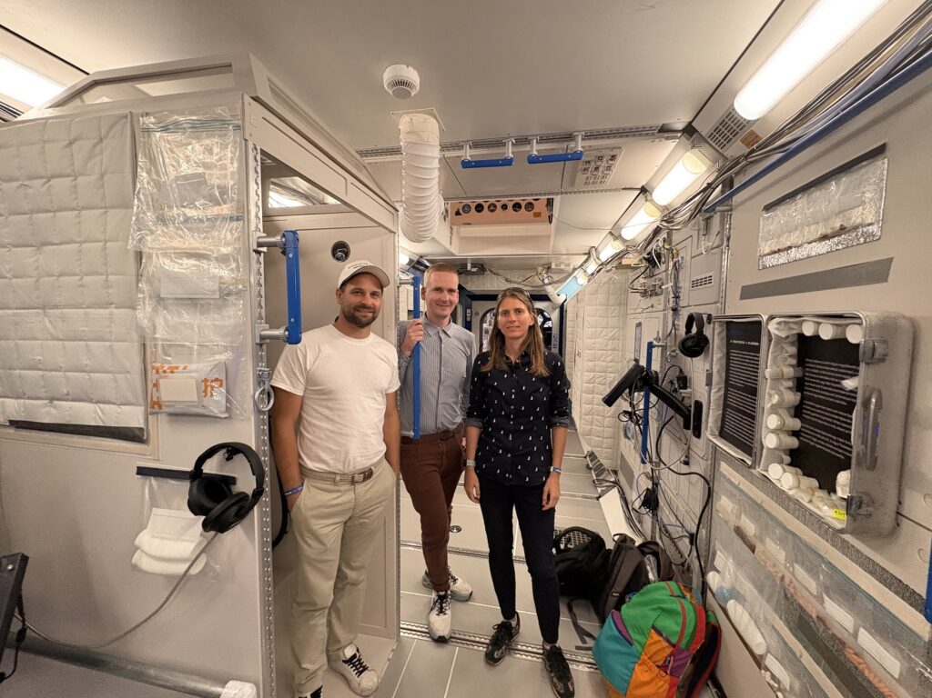 | © Szegedi Tudományegyetem
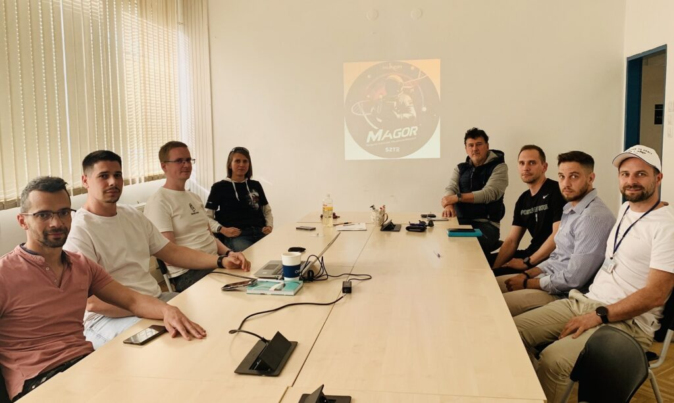 | © Szegedi Tudományegyetem
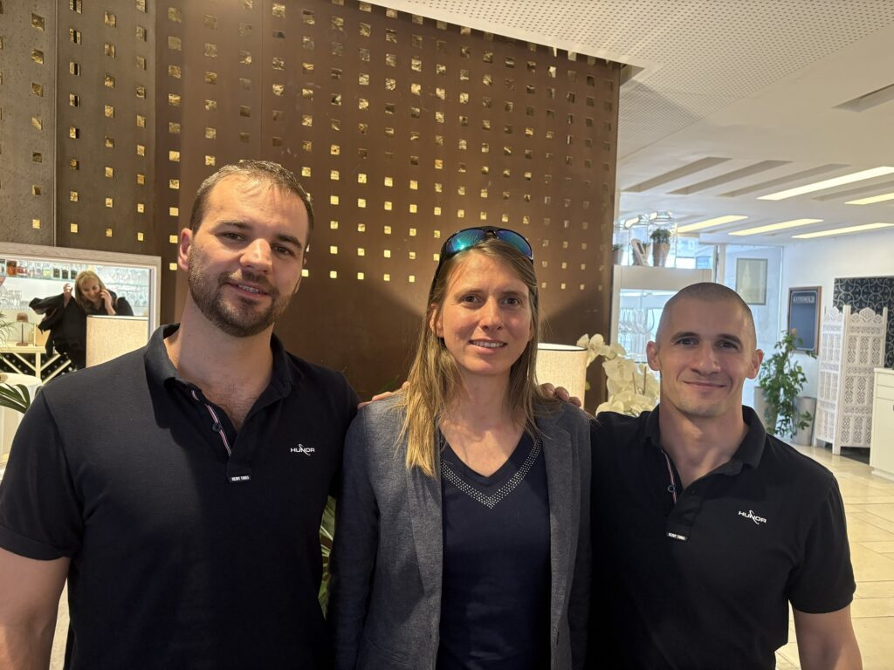 | © Szegedi Tudományegyetem
Eredeti tartalom: Szegedi Tudományegyetem
Továbbította: Helló Sajtó! Üzleti Sajtószolgálat
Ez a sajtóközlemény a következő linken érhető el:

